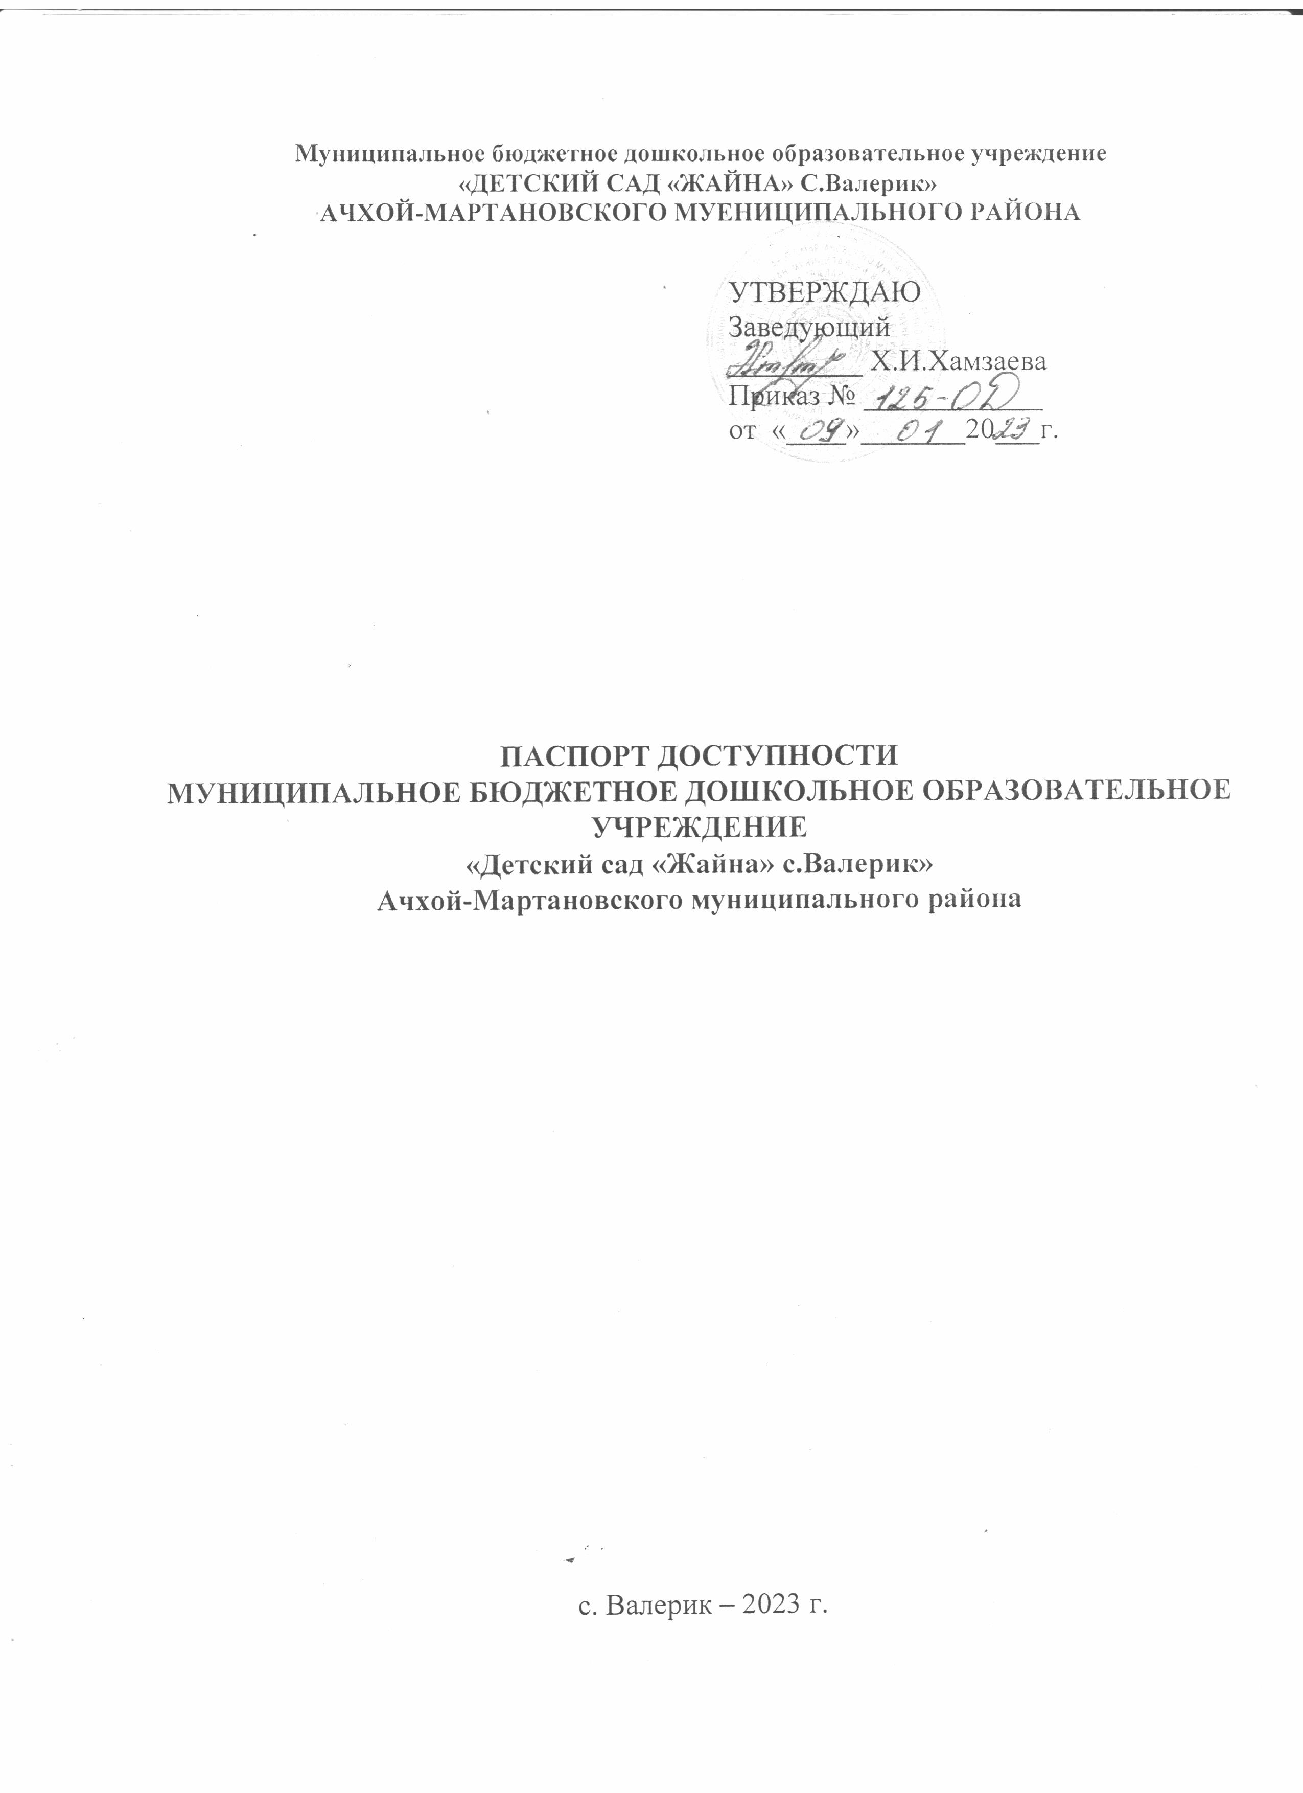

ПАСПОРТ
доступности для инвалидов объекта и предоставляемых на нем услуг в сфере образования (далее - услуги)
МБДОУ «Детский сад «Жайна» с.Валерик»

I. КРАТКАЯ ХАРАКТЕРИСТИКА ОБЪЕКТА
Адрес объекта, на котором предоставляется(ются) услуга (услуги):366608, ЧР, Ачхой-Мартановский район, с.Валерик,ул.Степная,33, тел. 8(928) 000-91-70.

Наименование предоставляемой(-мых) услуги (услуг):
1. Образовательная деятельность – реализация основных образовательных программ дошкольного образования.

Сведения об объекте:
- Отдельно стоящее здание, 1 этаж, общей площадью - 260,4 кв. м.,
наличие прилегающего земельного участка общей площадью 1170 кв.м.

Название организации, которая предоставляет услугу населению, (полное наименование - согласно Уставу, сокращенное наименование):
1. Муниципальное бюджетное дошкольное образовательное учреждение «Детский сад «Жайна» с.Валерик» Ачхой-Мартановского муниципального района (МБДОУ «Детский сад «Жайна» с.Валерик» Ачхой-Мартановского муниципального района).
.
Адрес места нахождения организации: 366608, ЧР, Ачхой-Мартановский муниципальный район, с. Валерик, ул.Степная.33
Основание для пользования объектом (оперативное управление, аренда, собственность): аренда.
Форма собственности (государственная, муниципальная, частная):муниципальная.
Административно-территориальная подведомственность (федеральная, региональная, муниципальная):
Муниципальное учреждение «Отдел дошкольного образования Ачхой-Мартановского муниципального района»
Функции и полномочия учредителя учреждения от имени Управление дошкольным образованием.

Наименование и адрес вышестоящей организации:
«Отдел дошкольного образования Ачхой-Мартановского муниципального района»: 364049, Чеченская Республика, г. Грозный, ул. им. Льва И. Яшина, 7а.,тел.: 8928-891-21-41

II. КРАТКАЯ ХАРАКТЕРИСТИКА ДЕЙСТВУЮЩЕГО ПОРЯДКА
ПРЕДОСТАВЛЕНИЯ НА ОБЪЕКТЕ УСЛУГ НАСЕЛЕНИЮ
Сфера деятельности: образование
Плановая мощность (посещаемость, количество обслуживаемых в день, вместимость, пропускная способность):105 воспитанников.
Форма оказания услуг (на объекте, с длительным пребыванием, в т.ч. проживанием, обеспечение доступа к месту предоставления услуги, на дому, дистанционно): на объекте.
Категории обслуживаемого населения по возрасту (дети, взрослые трудоспособного возраста, пожилые; все возрастные категории): дети.
Категории обслуживаемых инвалидов (инвалиды с нарушениями опорно-двигательного аппарата; нарушениями зрения, нарушениями слуха): нет.

III. ОЦЕНКА СОСТОЯНИЯ И ИМЕЮЩИХСЯ НЕДОСТАТКОВ В ОБЕСПЕЧЕНИИ
УСЛОВИЙ ДОСТУПНОСТИ ДЛЯ ИНВАЛИДОВ ОБЪЕКТА

N п/п | Основные показатели доступности для инвалидов объекта | Оценка состояния и имеющихся недостатков в обеспечении условий доступности для инвалидов объекта
1 | 2 | 3
1 | выделенные стоянки автотранспортных средств для инвалидов | да
2 | сменные кресла-коляски | да
3 | адаптированные лифты | нет
4 | поручни | нет
5 | пандусы | да
6 | подъемные платформы (аппарели) | нет
7 | раздвижные двери | нет
8 | доступные входные группы | нет
9 | доступные санитарно-гигиенические помещения | нет
10 | достаточная ширина дверных проемов в стенах, лестничных маршей, площадок | нет
11 | надлежащее размещение оборудования и носителей информации, необходимых для обеспечения беспрепятственного доступа к объектам (местам предоставления услуг) инвалидов, имеющих стойкие расстройства функции зрения, слуха и передвижения | нет
12 | дублирование необходимой для инвалидов, имеющих стойкие расстройства функции зрения, зрительной информации - звуковой информацией, а также надписей, знаков и иной текстовой и графической информации знаками, выполненными рельефно-точечным шрифтом Брайля и на контрастном фоне | да
13 | дублирование необходимой для инвалидов по слуху звуковой информации зрительной информацией | нет
14 | иные | нет

- ОЦЕНКА СОСТОЯНИЯ И ИМЕЮЩИХСЯ
НЕДОСТАТКОВ В ОБЕСПЕЧЕНИИ
УСЛОВИЙ ДОСТУПНОСТИ ДЛЯ ИНВАЛИДОВ ПРЕДОСТАВЛЯЕМЫХ УСЛУГ

N п/п | Основные показатели доступности для инвалидов предоставляемой услуги | Оценка состояния и имеющихся недостатков в обеспечении условий доступности для инвалидов предоставляемой услуги
1 | 2 | 3
1 | наличие при входе в объект вывески с названием организации, графиком работы организации, планом здания, выполненных рельефно-точечным шрифтом Брайля и на контрастном фоне | да
2 | обеспечение инвалидам помощи, необходимой для получения в доступной для них форме информации о правилах предоставления услуги, в том числе об оформлении необходимых для получения услуги документов, о совершении ими других необходимых для получения услуги действий | Частично
3 | проведение инструктирования или обучения сотрудников, предоставляющих услуги населению, для работы с инвалидами, по вопросам, связанным с обеспечением доступности для них объектов и услуг | Да
4 | наличие работников организаций, на которых административно-распорядительным актом возложено оказание инвалидам помощи при предоставлении им услуг | Да
5 | предоставление услуги с сопровождением инвалида по территории объекта работником организ | нет
6 | предоставление инвалидам по слуху при необходимости услуги с использованием русского жестового языка, включая обеспечение допуска на объект сурдопереводчика, тифлопереводчика | Нет
7 | соответствие транспортных средств, используемых для предоставления услуг населению, требованиям их доступности для инвалидов | Нет
8 | обеспечение допуска на объект, в котором предоставляются услуги, собаки-проводника при наличии документа, подтверждающего ее специальное обучение, выданного по форме и в порядке, утвержденном приказом Министерства труда и социальной защиты Российской Федерации | нет
9 | наличие в одном из помещений, предназначенных для проведения массовых мероприятий, индукционных петель и звукоусиливающей аппаратуры | Нет
10 | адаптация официального сайта органа и организации, предоставляющих услуги в сфере образования, для лиц с нарушением зрения (слабовидящих) | нет
11 | обеспечение предоставления услуг тьютора | Нет
12 | иные | Нет

- ПРЕДЛАГАЕМЫЕ УПРАВЛЕНЧЕСКИЕ РЕШЕНИЯ ПО СРОКАМ И ОБЪЕМАМ РАБОТ, НЕОБХОДИМЫМ ДЛЯ ПРИВЕДЕНИЯ ОБЪЕКТА И ПОРЯДКА ПРЕДОСТАВЛЕНИЯ НА НЕМ УСЛУГ В СООТВЕТСТВИЕ С ТРЕБОВАНИЯМИ ЗАКОНОДАТЕЛЬСТВА РОССИЙСКОЙ ФЕДЕРАЦИИ ОБ ОБЕСПЕЧЕНИИ
УСЛОВИЙ ИХ ДОСТУПНОСТИ ДЛЯ ИНВАЛИДОВ

N п/п | Предлагаемые управленческие решения по объемам работ, необходимым для приведения объекта в  соответствие с требованиями законодательства  Российской Федерации об обеспечении условий их доступности для инвалидов | До 2024 года
Часть 1
1 | Оборудованная стоянка автотранспортных средств для инвалидов | По мере финансирования 2024 г.
2 | Капитальный ремонт крыльца центрального входа | По мере финансирования 2024 г.
3 | Установка подъемного устройства | 2024г.
4 | Капитальный ремонт эвакуационного выхода (крыльцо в пандусами и поручнями) | 2024г.
5 | Ремонт дорожного покрытия на территории детского сада | 2024г.
6 | Установка тактильных направляющих для лиц с нарушениями зрения | По мере финансирования
7 | Установка информационного табло для лиц с нарушениями слуха | 2024г.
8 | Установка в музыкальном зале индукционных петель и звукоусиливающей аппаратуры для проведения массовых мероприятий | 2024г.
9 | Приобретение специализированных кабинок для одежды детей - инвалидов | 2024г.
10 | Обеспечение условий инвалидам по слуху при необходимости услуги с использованием русского жестового языка, включая обеспечение допуска на объект сурдопереводчика, тифлопереводчика | По мере финансирования
11 | Подготовка условий для допуска на объект, в котором предоставляются услуги, собаки-проводника при наличии документа, подтверждающего ее специальное обучение, выданного по форме и в порядке, утвержденным приказом Министерства труда и социальной защиты Российской Федерации | По мере финансирования
N п/п | Предлагаемые управленческие решения по объемам работ, необходимым для приведения объекта в  соответствие с требованиями законодательства  Российской Федерации об обеспечении условий их доступности для инвалидов | До 2024 года
Часть 2
1 | Разработка нормативно-правовых документов и приказов по предоставлению услуг в соответствии с требованиями законодательства Российской Федерации об обеспечении условий их доступности для инвалидов | 2023г.
2 | Размещение при входе вывески с названием организации, графиком работы организации, планом здания, выполненных рельефно-точечным шрифтом Брайля и на контрактном фоне | По мере финансирования
3 | Обучение педагога на курсах компьютеров для сопровождения инвалидов | 2023г.
4 | Обучение педагогических работников для работы по адаптированным основным общеобразовательным программам, организация обучения с использованием дистанционных технологий | По графику 2023-2024 гг.
5 | Проведение инструктажей специалистами для всех работников с целью ознакомления оказания необходимой помощи инвалидам в зависимости от характера нарушения, состояния здоровья при предоставлении ДОУ услуг или при передвижении по территории детского сада и внутри здания | По мере необходимости

